

Broszura informacyjna

Zakrzepica żylna

Nidzica 2025
Co to takiego zakrzepica żylna?
Zakrzepica żylna jest chorobą wynikającą z zaburzeń przepływu krwi (zwolnienia) wskutek ucisku żyły lub unieruchomienia kończyny, zaburzeń krzepnięcia oraz uszkodzeniem ściany naczyniowej w wyniku urazu lub mikrourazów.
Zakrzepica jest poważna chorobą, której nie należy lekceważyć. Brak właściwego leczenia może doprowadzić do powstania obrzęków, zmian skórnych, owrzodzeń jak również do zatorowości płuc.
Ryzyko wystąpienia?
Najbardziej na powstanie zakrzepicy narażone są osoby ciężko chore, o ograniczonej możliwości poruszania się oraz po większych zabiegach operacyjnych. W tych przypadkach osoby te znajdują się pod opieką lekarską i mają wdrożone procedury profilaktyki przeciwzakrzepowej. Szczególnie predysponowane do wystąpienia zakrzepicy są osoby z grup ryzyka.

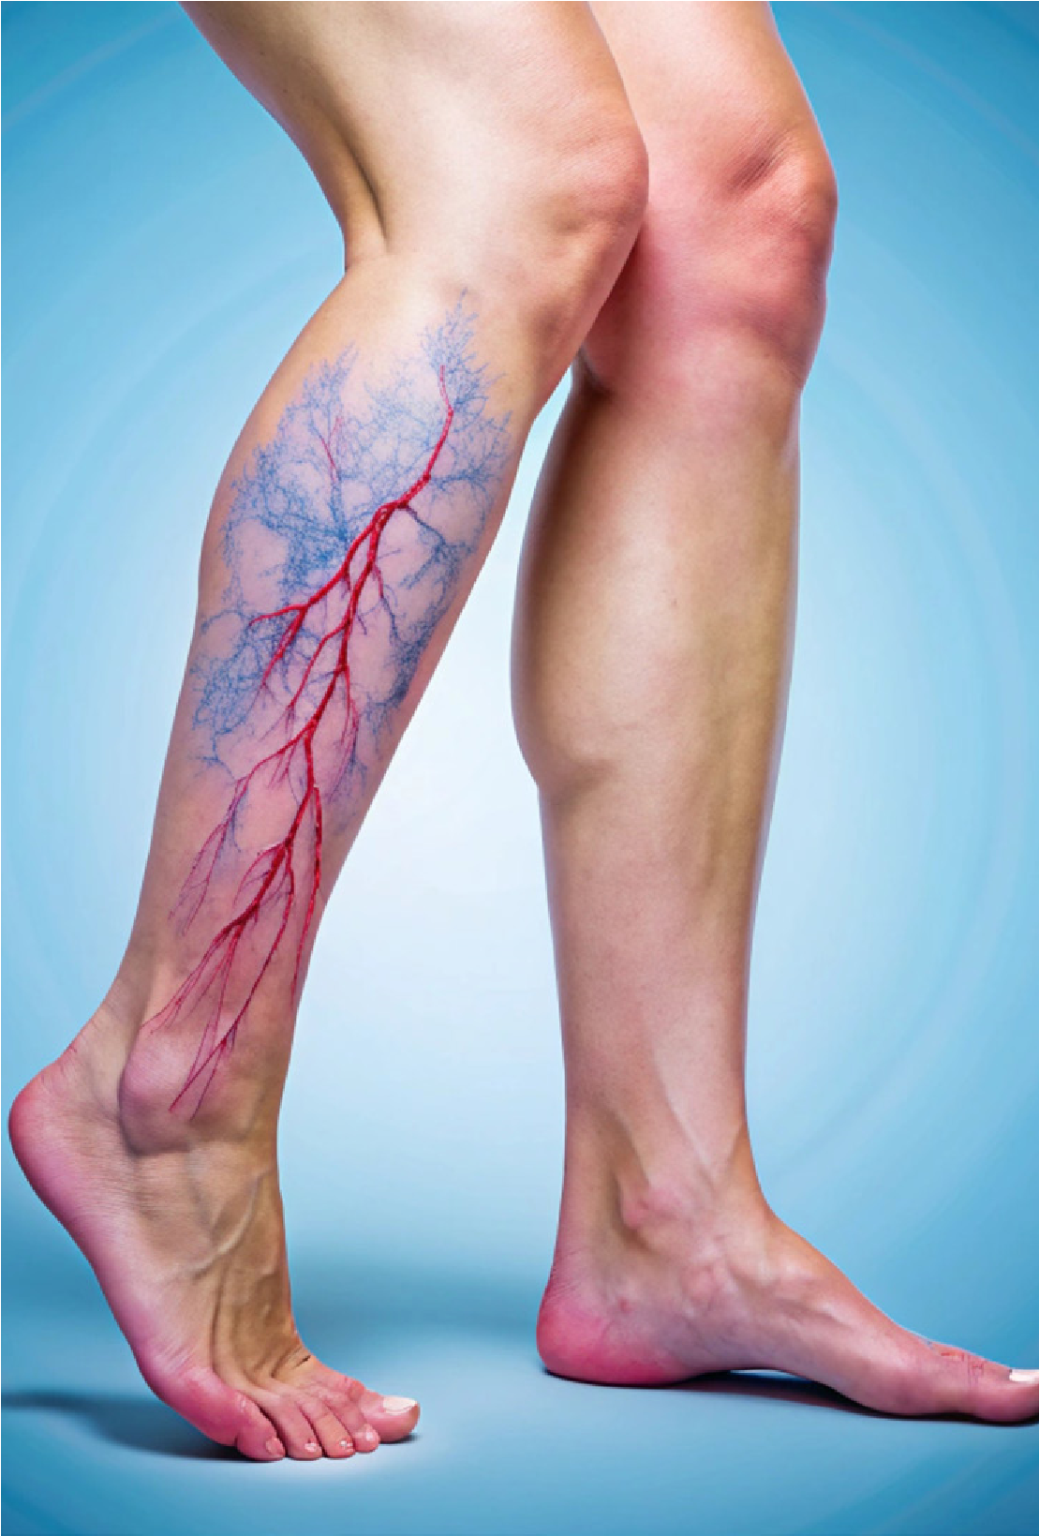
Czynniki ryzyka zakrzepicy:

- Ciąża i połóg;
- Nadwaga i otyłość;
- Wiek powyżej 40 roku życia;
- Występowanie u pacjenta innych chorób:
- choroby nowotworowe,
- cukrzyca,
- choroby o etiologii reumatoidalnej.
- Urazy (zwłaszcza wielonarządowe, złamania miednicy, kości udowej
i innych kości długich kończyn dolnych)
- Unieruchomienie chorego na wskutek choroby (np. opatrunek gipsowy)
- Ucisk na naczynia żylne (np. guzki, krwiaki)
- Zakrzepica u członków rodzinny.
- Wrodzona lub nabyta nadkrzepliwość.
- Stosowanie niektórych leków (np. hormonalnych).
- Zła dieta – bogata w cukry i tłuszcze zwierzęce.
- Alkohol i palenie papierosów.

Najczęściej występujące objawy zakrzepicy, sygnalizujące nam, że warto się przebadać to:
Objawy wewnętrzne zakrzepicy żył:
- Uczucie pieczenia nóg.
- Uczucie obrzęku.
- Ciężkość nóg.
- Kłujący ból w obrębie podudzi.
Objawy zewnętrzne zakrzepicy żył:
- Sucha i napięta skóra.
- Zaczerwienienie.
- Żylaki bolesne uciskowo.
- Zwiększenie obwodu kończyny.
- Żylaki.

Nie lecz się na własną rękę. Jeśli zauważysz u siebie jakiekolwiek objawy zgłoś się do lekarza pierwszego kontaktu. Zakrzepica jest bardzo niebezpieczną chorobą, najczęściej kojarzoną z żylakami kończyn dolnych.
Warto jednak zwrócić uwagę na inne sygnały naszego organizmu:
- Silny ból kończyn nasilający się podczas chodzenia.
- Zaczerwieniona i ocieplona skóra.
- Obrzęk w okolicy kostki, podudzia (poniżej zakrzepu).
- Może pojawić się ból w klatce piersiowej.
- Gorączka i stan podgorączkowy.
- Zadyszka (duszność).
- Zaburzenia równowagi.
Lekarz może stwierdzić podejrzenie zakrzepicy na podstawie konsultacji i przeprowadzonego wywiadu z pacjentem, oraz badania fizykalnego.
W razie podejrzenia zakrzepicy żył głębokich zleci Ci wykonanie dodatkowych badań z krwi (tzw. koagulogram, na podstawie, którego można ocenić układ krzepnięcia), oraz badanie USG Doppler, podczas którego analizowany jest przepływ krwi żylnej.
Profilaktyka przeciwzakrzepowa to kompleksowe działania, które mają na celu zredukować ryzyko wystąpienia zakrzepicy.
W zależności od stopnia zagrożenia chorobą stosuje się poniższe metody:
Podawanie leków zmniejszających krzepnięcie.
Leczenie uciskowe.
Aktywność fizyczna.
Leczenie farmakologiczne
Stosowanie leków zmniejszających krzepnięcie (potocznie leki rozrzedzające krew) jest to najbardziej skuteczna forma profilaktyki zakrzepicy. Najbardziej znanym lekiem jest heparyna drobnocząsteczkowa w postaci zastrzyku podskórnego podawanego w brzuch.
Leczenie uciskowe to nic innego jak stosowanie odzieży uciskowej oraz zabiegi przerwanej kompresji pneumatycznej.
Odzież uciskowa czyli pończochy - podkolanówki i rajstopy, które maja za zadanie wywrzeć ucisk na żyły powierzchowne w nogach co spowoduje, że krew będzie szybciej płynęła z powrotem do serca. Odzież tą może stosować większość osób. Wszystkie te wyroby mogą być stosowane zarówno samodzielnie jak również w połączeniu z leczeniem farmakologicznym.
Zabieg przerywanej kompresji pneumatycznej - jego celem jest zmniejszenie ryzyka wystąpienia zakrzepicy. Zabieg ten jest bardzo prosty polega na pompowaniu mankietów na kończynach dolnych lub w zależności od potrzeb również górnych. W mankiecie poszczególne komory napełniają się powietrzem co wspomaga krążenie miejscowe i odpływ krwi do serca.
Możesz sam w prosty sposób przeciwdziałać chorobie zakrzepowo-zatorowej.
- Prowadzić zdrowy tryb życia.
- Ćwiczyć systematycznie: szczególnie ważne są ćwiczenia, w których zaangażowane są mięśnie łydek.
- Unikaj długotrwałego siedzenia. Rób przerwy na spacer i zmianę pozycji.
- Pamiętaj aby wypijać odpowiednią ilość wody każdego dnia ( co najmniej 1,5-2 litry wody).
- Podczas długich podróży (autokarem, samolotem,pociągiem czy samochodem) wkładaj luźne ubrania, a kiedy tylko to możliwe rób przerwy, spaceruj lub kiedy to możliwe rób przerwy, spaceruj lub wykonuj ćwiczenia napinając mięśnie łydek.
- Jeśli palisz-rzuć palenie.
- Unikaj spożywania alkoholu.
- Nie krzyżuj nóg podczas siedzenia. Pozwól, aby krew z nóg mogła przepływać swobodnie.



Opracowanie: Komitet ds Edukacji, ZOZ Nidzica, 2025
Konsultacja merytoryczna; Dr n. med. Dariusz Wasiak

